Об утверждении Плана по управлению пастбищами и их использованию по Мойынкумскому району на 2018-2019 годы
Решение Мойынкумского районного маслихата Жамбылской области от 25 декабря 2017 года № 20-3. Зарегистрировано Департаментом юстиции Жамбылской области 29 декабря 2017 года № 3663
Примечание РЦПИ.
В тексте документа сохранена пунктуация и орфография оригинала.
В соответствии со статьей 6 Закона Республики Казахстан от 23 января 2001 года "О местном госудаственном управлении и самоуправлении в Республики Казахстан" и подпунктом 1) статьи 8 Закона Республики Казахстан от 20 февраля 2017 года "О пастбищах" Мойынкумский районный маслихат РЕШИЛ:
1. Утвердить прилагаемый План по управлению пастбищами и их использованию по Мойынкумскому району на 2018-2019 годы.
2. Контроль за исполнением данного решения возложить на постоянную комиссию районного маслихата по экономическому развитию региона, бюджету и местным налогам, отрасли промышленности, развитию сельского хозяйства и отраслей предпринимательства, территориальному строительству, по рассмотрению проектов по покупке земельных участков, по защите окружающей среды.
3. Настоящее решение вступает в силу со дня государственной регистрации в органах юстиции и вводится в действие по истечении десяти календарных дней после дня его первого офицального опубликования.
Председатель сессии районного маслихата | Б. Исабеков
Секретарь районного маслихата | Ш. Исабеков
Утвержден решением
Мойынкумского районного маслихата
от 25 декабря 2017 года за №20-3
План по управлению пастбищами и их использованию по Мойынкумскому району на 2018-2019 годы Введение
Мойынкумский район основан на сельском хозяйстве, в котором животноводства последнее время является самым быстрорастущим. Важнейшей частью развития животноводства в стране является реализация продовольственной безопасности страны, и ее основной целью является эффективное и рациональное использование природных пастбищ.
Эффективное использование природных пастбищ для землепользователей и землевладельцев является неотложной задачей для принятия мер по предотвращению деградации пастбищ.
В связи с этим акимат Мойынкумского района на основании Приказа Министерства сельского хозяйства Республики Казахстан № 3-3/332 от 14 апреля 2015 года "Об утверждении максимально допустимого бремени пастбищных угодий", сельских районов, крестьянских хозяйств, анализ охвата.
Климат района очень континентальный, зима несколько холодная, лето жаркое и сухое, климат ясен. Среднегодовая температура воздуха в январе составляет 10-15 градусов, в июле - 25-30 градусов. Среднегодовое количество осадков составляет 100-150 милиметр. В северной части почвы есть мороз, снег, песок и тик, в центральной части почвы, песок.
В настоящее время в районе верблюдов 1118 голов, 33296 голов крупного рогатого скота, 191815 голов мелкого рогатого скота, 8052 голов лошади, птицы 29905 голов и 8 купка сельскохозяйственных животных, 2 места захоронения (биотермическая яма).
Мойынкумский район состоит из 16 ауыльных округов.
Схема (карта) расположения пастбищ на территории Мойынкумского района административно-территориальной единицы в разрезе категорий земель, собственников земельных участков и землепользователей на основании правоустанавливающих документов

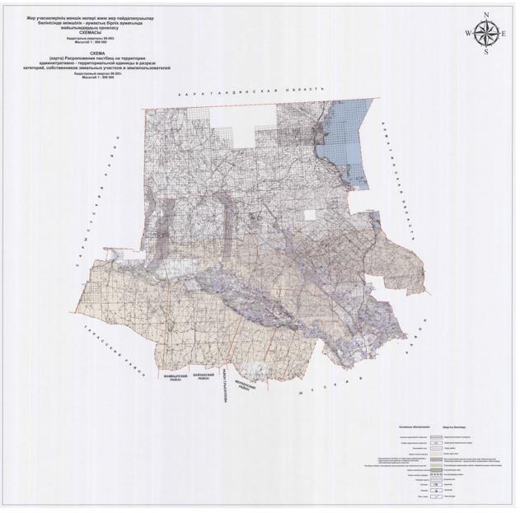

Приемлемые схемы пастбищеоборотов

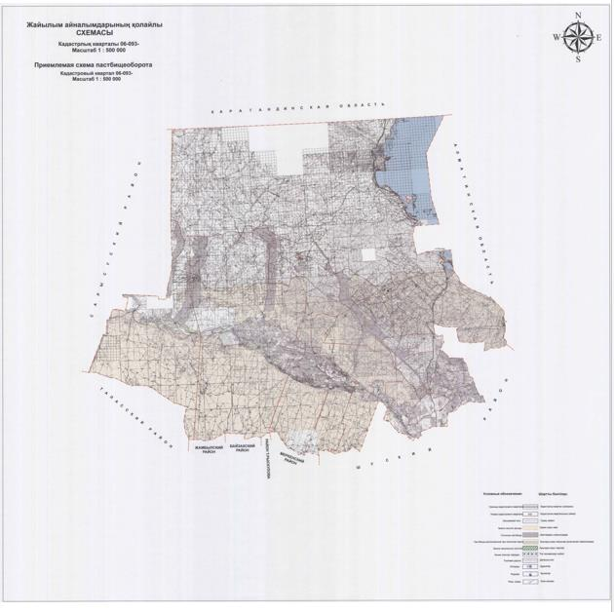

Карта с обозначением внешних и внутренних границ и площадей пастбищ, в том числе сезонных, объектов пастбищной инфраструктуры

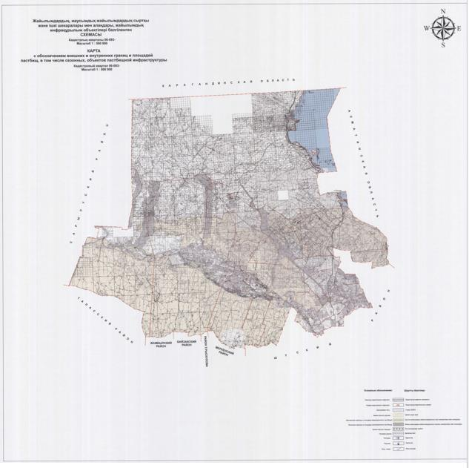

Схема доступа пастбищепользователей к водоисточникам (озерам, рекам, прудам, копаням, оросительным или обводнительным каналам, трубчатым или шахтным колодцам), составленную согласно норме потребления воды

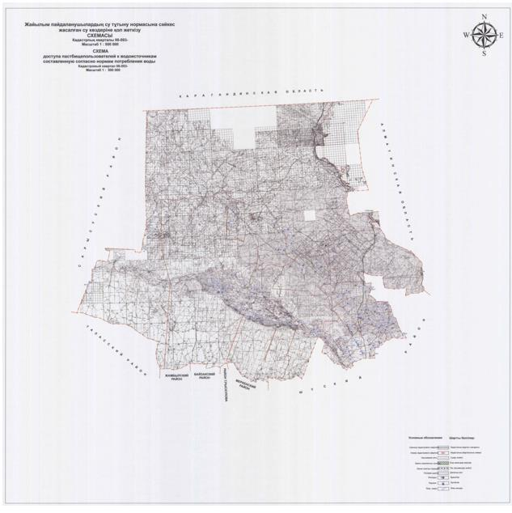

Схема перераспределения пастбищ для размещения поголовья сельскохозяйственных животных физических и (или) юридических лиц, у которых отсутствуют пастбища, и перемещения его на предоставляемые пастбища

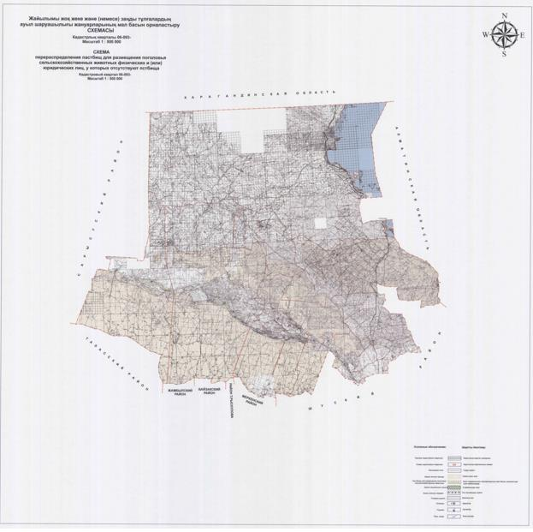

Схема размещения поголовья сельскохозяйственных животных на отгонных пастбищах физических и (или) юридических лиц, не обеспеченных пастбищами, расположенными при городе районного значения, поселке, селе, сельском округе

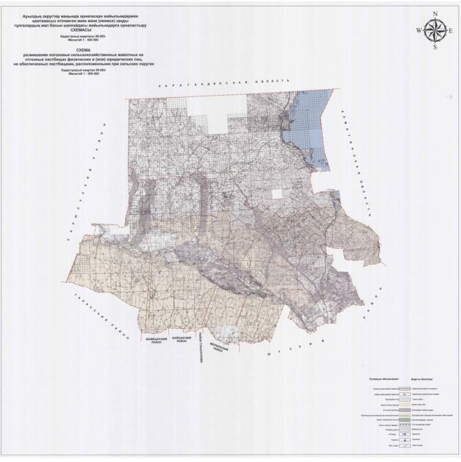

Календарный график сезонных маршрутов выпаса и прогона сельскохозяйственных животных предлагаемых для владельцев скота по Мойынкумскому району
№ р/с | Наименование сельского округа | Период выпаса на отдаленных пастбищах | Период возврата с отдаленных пастбищ | примечание
1 | Уланбел | 2 половина марта | 1 декада октября
2 | Карабугет | 2 половина марта | 1 декада октября
3 | Кылышбай | 2 половина марта | 1 декада октября
4 | Мойынкум | 2 половина марта | 1 декада октября
5 | Жамбыл | 2 половина марта | 1 декада октября
6 | Кушаман | 2 половина марта | 1 декада октября
7 | Кызылтал | 2 половина марта | 1 декада октября
8 | Берлик | 2 половина марта | 1 декада октября
9 | Кенес | 2 половина марта | 1 декада октября
10 | Биназар | 2 половина марта | 1 декада октября
11 | Хантау | 2 половина марта | 1 декада октября
12 | Мирный | 2 половина марта | 1 декада октября
13 | Акбакай | 2 половина марта | 1 декада октября
14 | Аксуйек | 2 половина марта | 1 декада октября
15 | Шыганак | 2 половина марта | 1 декада октября
16 | Мынарал | 2 половина марта | 1 декада октября
Сведения о состоянии геоботанического обследования пастбищ в Мойынкумском районе 1. Общая информация
Мойынкумский район расположен в центре Южного Казахстана на широте 40-46 градусов северной широты и 68-74 градуса восточной долготы. Расстояние до восточно-западного района составляет 330 километр, с юга на север - 275 километр. Северная часть района граничит с территорией, охватывающей 190 километр от Карагандинской области, а на северо-востоке она проходит через районы, охватывающие 115 километр озера Балхаш. Юго-восточная граница района граничит с 140 километр Алматинской области и граничит с территорией Кордайского района, расположенной в 40 километр. Южная граница граничит с 180 километр Шу, в 120 километр от района Т. Рыскулов. На юго-западной и западной сторонах, в 250 километр от границы Таласского района, на западе и на юго-западе, до границы с Сарысуским районом протяженностью 250 километр.
Климат района очень континентальный, зима несколько холодная, лето жаркое и сухое, климат ясен. Среднегодовая температура воздуха в январе составляет 10-15 градусов, в июле - 25-30 градусов. Среднегодовое количество осадков составляет 100-150 милиметр. В северной части почвы есть мороз, снег, песок и тик, в центральной части почвы, песок.
Основной сельскохозяйственной зоной в этом районе является сельское хозяйство и животноводство. Основным направлением района является производство зерна, в том числе мясное и молочное скотоводство. В системе пшеницы, пшеницы, ячменя, кукурузы, арбуза выращиваются, а для кормления скота производится многолетние травы. Использование пастбищных угодий возрастает из-за интенсивного развития скота в районах, выделенных для сельского хозяйства.
Содержание животноводства районе – полгода в пастбище, полгода в зимовке. Сезон пастбищ начинается в конце апреля - начале мая и заканчивается в конце октября - конце ноября. Зимой крупный рогатый скот истощается. Зимний корм изготовлен из натуральной травы и остатки зерна.
Площади земли Мойынкумского района выделенные по категориям
Р/с | Категории земли | Всего | В том числе
 |  |  | Пастбища | Орошенные
1 | Все использование земли для сельскохозяйственных угодий | 648772,3 | 588442,7 | 5083,5
2 | Земельные участки | 56853 | 51218 | 466
3 | Промышленность, транспорт, оборона, связь и другие земли | 10059,8 | 3315,1 | --
4 | Земли лесных ресурсов | 1925594 | 855095 | 14
5 | Земли водных ресурсов | 308964 | -- | --
6 | Резервный земельный фонд | 639791 | 383448,9 | 3322,5
 | Итого | 3590034,1 | 1881519,7 | 8886
2. Рельеф земли
В Мойынкумском районе разные коры земли. В южной и западной частях области хребты и холмы не имеют высоких высот. Он окружен песчаными холмами и кудрями, а в северо-восточной части озера Балхаш береговая линия Шу-Ильских гор привлекает множество земель. Это один из пунктов Кыргызского Алатау, на высоте 1800 метр над уровнем моря. Высота Хантау 1053 метров от Айтау. Этот горный хребет, называемый Жиек, начинается несколько десятилетий, а затем проходит через Зайлинскую гору и гору Жамбыл высотой 947 метров. Далее сопряжяется с пустынными землями Койжарылган, Майжарилган, Байгара, Шагирлы.
3. Растения
Зона землепользования расположена в сухой зоне. На большей части территории растут такие растения как: полынь, верблюжья колючка, болотная трава, камыш, кустарники, и так далее.
Площадь естественной растительности для скота распространяется по всему району.
Пастбища в основном представлены такими разновидностями растений как полынно-колючим, полынно-кустарно-злаковым, полынно-овчарничато-камышным, так же полынно-зерновой-кустарниковой растительностью и составляют сложную скрещенную экосистему местной флоры.
Пастбища полностью основаны на распределении сельскохозяйственного скота и из-за неравномерного распределения пастбищами на растительном покрове образуются различные виды трав, которые не используются животными в виде пищи. В результате чего это приводит к уменьшению естественных, питательных трав и снижению фертильности пастбищ, что приводит к снижению срока продолжительности эффективного использования. В связи с этим необходимо скорректировать сроки и правила управления пастбищами, сократить время пребывания на пастбищах до одной единицы и занятьсяпосадкой многолетних трав в некоторыечасто использующиесятерритории района.
Ниже представлена таблица шести степных пастбищных угодий на естественных пастбищах.
Проект таблицы шести степных пастбищных угодий после использования одноразовых пастбищ с учетом календарных графигов использования
Годы | Номера пастбищных угодий
 | I | II | III | IV | V | VI
1 | Один выгон  С 24.04. по 02.06 | Один выгон  С 03.06. по 12.07 | Один выгон  С 13.07. по21.08 | Один выгон  С 22.08. по30.09 | Один выгон  С 01.10. по10.11. | Отдых пастбища (выгон не производится)
2 | Отдых пастбища (выгон не производится) | Один выгон  С 24.04. по 02.06 | Один выгон  С 03.06. по 12.07 | Один выгон  С 13.07. по21.08 | Один выгон  С 22.08. по30.09 | Один выгон  С 01.10. по10.11.
3 | Один выгон  С 24.04. по 02.06 | Отдых пастбища (выгон не производится) | Один выгон  С 03.06. по 12.07 | Один выгон  С 13.07. по21.08 | Один выгон  С 22.08. по30.09 | Один выгон  С 01.10. по10.11.
4 | Один выгон  С 24.04. по 02.06 | Один выгон  С 03.06. по 12.07 | Отдых пастбища (выгон не производится) | Один выгон  С 13.07. по21.08 | Один выгон  С 22.08. по30.09 | Один выгон  С 01.10. по10.11.
5 | Один выгон  С 24.04. по 02.06 | Один выгон  С 03.06. по 12.07 | Один выгон  С 13.07. по 21.08 | Отдых пастбища (выгон не производится) | Один выгон  С 22.08. по30.09 | Один выгон  С 01.10. по10.11.
6 | Один выгон  С 24.04. по 02.06 | Один выгон  С 03.06. по 12.07 | Один выгон  С 13.07. по 21.08 | Один выгон  С 22.08. по 30.09 | Отдых пастбища (выгон не производится) | Один выгон  С 01.10. по10.11.
Как видно в схеме пастбищного вращения, раз в 6 лет флора данной территории "отдыхает", а это означает, что деградация пастбищ предотвращается.
4. Гидрография и полив
В Мойынкумском районе есть и другие реки кроме Чу. Они используются для животноводства, таких как Былкылдак, Сарыбулак, Аксуйекк, Киякты, Карасай, Шинтас. Однако большинство из них представляют собой солевые или малосолевые потоки. Только вода Сарыбулака и Карасая свежая. Однако к концу лета эти реки будут затоплены большинством потоков. В Мойынкумском районе много озер. Самым большим из них, конечно же, является озеро Балхаш. Его общая площадь составляет 304 квадратных километра, а глубина - 8-12 метров. Западное побережье озера - скалистый утес. Среди них, особенно в заливе Каракамыс, Кашкантениз, Шомпек, гораздо больше, чем другие. Хотя из озера не вытекает река, в летние месяцы озеро Балхаш немного притягивается. Однако озера Иле, Каратал, Лепси и Аягоза, вытекающие из него в озеро Балхаш, будут уменьшены до 0,40-0,77 милиметр от собственного канала озеро Балхаш замерзает в середине декабря и выпадает в апреле.
5. Геоботаника пастбищ
Для определения продуктивности пастбищ использовались данные геоботанических исследований специалистов Республиканского государственного предприятия "ГосНПЦзем" на 1980-2012 годы. Средний урожай сухой массы пастбищ составляет 3,3 центнер / гектар, по размеру корма - при -1,5 центнер / гектар. Суммируя это, мы можем рассчитать вес кормовой единицы в районе: 1,5 * 224 956 гектар = 337434 центнера корма.
Запас пищи для скота используется для выпаса, который продлевается 180-200 дней. Вспомогательные запасы травы и запасы кошения используются в зимний период.
6. Мощность пастбищ
Определение пастбищного потенциала было основано на данных о его производительности в период пастбищ. Приблизительно были получены следующие нормы зеленой травы (в среднем одна голова): крупный рогатый скот - 4 килограмм, мелкий рогатый скот- 2 килограмм, лошадь - 6 килограмм. Продолжительность пастбищного периода составляет 180-200 дней. Таким образом, можно определить способность пастбища, зная пастбищный продукт, необходимость в один день корма для животных, продолжительность пастбищного периода.
Средняя продуктивность пастбищ, сухая масса 3,3 центнера с гектара, продолжительность 180 дней, даты начала одного из выпаса скота пастбища, необходима 4 килограмм зеленой пищи на всех этапах требуется 4 * 180 = 720 килограмм или 7,2 центнер.
Сведения о ветеринарно-санитарных объектах
Р/с | Сельские округа района | Ветеринарные пункты | Купка сельскохозяйствен-ных животных | Пункты искуственного осеменения | Места захоронения
1 | Уланбел | - | 1 | - | -
2 | Карабугет | - | 1 | - | -
3 | Кылышбай | - |  | - | -
4 | Мойынкум | - | 1 | - | 1
5 | Жамбыл | - | 1 | - | -
6 | Кушаман | - |  | - | -
7 | Кызылтал | - | 1 | - | -
8 | Берлик | - | 1 | - | 1
9 | Кенес | - | 1 | - | -
10 | Биназар | - | 1 | - | -
11 | Хантау | - |  | - | -
12 | Мирный | - |  | - | -
13 | Акбакай | - |  | - | -
14 | Аксуйек | - |  | - | -
15 | Шыганак | - |  | - | -
16 | Мынарал | - |  | - | -
 | Всего: | 0 | 8 | 0 | 2
Данных о численности поголовья сельскохозяйственных животных с указанием их владельцев – пастбищепользователей, физических и (или) юридических лиц
№ | Сельские округа | верблюды | лошади | Крупно Рогатый Скот | Мелкий Рогатый Скот | Птицы
1 | Уланбел | 80 | 573 | 2852 | 20058 | 873
В том числе:
 | Аяпов Алмасбек | - | 28 | 31 | 175 | -
 | Сагынтаев Е. | - | 135 | 289 | 2221 | -
 | Балабеков Е. | 10 | 3 | 60 | 220 | -
 | Подсобные хозяйства | 70 | 407 | 2472 | 17442 | 873
2 | Карабугет | 33 | 542 | 4040 | 14808 | 5120
В том числе:
 | Адилбеков Г. | - | 18 | 30 | - | -
 | Парманкулов А. | 5 | 4 | 334 | 1545 | -
 | Сатыбалдиев Ш. | - | 7 | 60 | 223 | -
 | Подсобные хозяйства | 28 | 513 | 3616 | 13040 | 5120
3 | Кылышбай | 21 | 355 | 2338 | 5693 | 550
В том числе:
 | Ержігітов С. | - | 75 | 242 | - | -
 | Кариев М. | - | 13 | 36 | 252 | -
 | Молдабаев К. | - | 10 | 195 | - | -
 | Подсобные хозяйства | 21 | 257 | 1865 | 5441 | 550
4 | Мойынкум | 117 | 1143 | 7598 | 30038 | 5437
В том числе:
 | Толымбетова А. | - | 2 | 116 | - | -
 | Өркенбаев Е. | 42 | 8 | 135 | 120 | -
 | Шуылдаков Ж. | - | 74 | 353 | 882 | -
 | Исабеков Б. | - | 275 | 280 | 2370 | -
 | Жиенкулов А. | - | 53 | 295 | 1017 | -
 | Тлеужанова О. | - | 2 | 210 | - | -
 | Подсобные хозяйства | 75 | 729 | 6209 | 25649 | 5437
5 | Жамбыл | 467 | 716 | 2805 | 30558 | 973
В том числе:
 | Бултбаев Е. | 88 | 76 | 170 | 1150 | -
 | Сендебеков А. | - | 17 | 95 | 486 | -
 | Малбағаров Т. | - | 20 | 49 | 1313 | -
 | Подсобные хозяйства | 379 | 603 | 2491 | 27609 | 973
6 | Кушаман | 21 | 156 | 863 | 5436 | 840
В том числе:
 | Шынжарбеков Б. | - | 10 | 90 | 360 | -
 | Бұзаубаев А. | 10 | 4 | 187 | - | -
 | Садыркулова К. | - | 5 | 8 | 1090 | -
 | Подсобные хозяйства | 11 | 137 | 573 | 3986 | 840
7 | Кызылтал | 27 | 284 | 1458 | 12027 | 2030
В том числе:
 | Таткеев М. | 1 | 26 | 160 | 675 | -
 | Каупанов Т. | - | 10 | 119 | - | -
 | Подсобные хозяйства | 26 | 248 | 1179 | 11352 | 2030
8 | Берлик | 1 | 611 | 1455 | 17171 | 4200
В том числе:
 | Медерова А. | - | 2 | - | 1200 | -
 | Серібаев М. | 1 | 60 | 60 | 920 | -
 | Иманбеков Ж. | - | 32 | 70 | 670 | -
 | Подсобные хозяйства | - | 517 | 1325 | 14381 | 4200
9 | Кенес | 53 | 743 | 2728 | 18222 | 3350
В том числе:
 | Пралиев Н. | - | 37 | 75 | 742 | -
 | Абитаев А. | 49 | 102 | 105 | 986 | -
 | Меркинбаева У. | - | 79 | 165 | 785 | -
 | Подсобные хозяйства | 4 | 525 | 2383 | 15709 | 3350
10 | Биназар | 32 | 579 | 1535 | 18970 | 4950
В том числе:
 | Макушев Б. | - | 31 | 62 | 970 | -
 | Тлеубаев Б. | 12 | 32 | 217 | 1600 | -
 | Подсобные хозяйства | 20 | 516 | 1256 | 16400 | 4950
11 | Хантау | 1 | 250 | 576 | 9500 | 850
В том числе:
 | Подсобные хозяйства | 1 | 250 | 576 | 9500 | 850
12 | Мирный | - | 57 | 46 | 2288 | 115
В том числе:
 | Подсобные хозяйства | - | 57 | 46 | 2288 | 115
13 | Акбакай | - | 125 | 21 | - | 100
В том числе:
 | Подсобные хозяйства | - | 125 | 21 | - | 100
14 | Аксуйек | - | 48 | 668 | 2245 | 210
В том числе:
 | Жангозиев З. | - | - | 175 | 560 | -
 | Подсобные хозяйства | - | 48 | 493 | 1685 | 210
15 | Шыганак | - | 163 | 325 | 871 | 307
В том числе:
 | Подсобные хозяйства | - | 163 | 325 | 871 | 307
16 | Мынарал | 265 | 155 | 409 | 770 | 0
В том числе:
 | Подсобные хозяйства | 265 | 155 | 409 | 770 | 0
 | Всего: | 1131 | 6619 | 29717 | 188658 | 29905
 | ТОО "Агрофирма Түрікпен" | - | 1552 | 3080 | 3160 | -
 | ТОО "Мойынқұм Асыл Тұқым" | - | - | 403 | - | -
 | ТОО "Мойынқұм Агро" | - | - | 96 | - | -
 | Всего: | - | 1552 | 3579 | 3160 | -
 | Общий: | 1131 | 8171 | 33296 | 191818 | 29905
Данных о количестве гуртов, отар, табунов, сформированных по видам и половозрастным группам сельскохозяйственных животных
П № | Округов района | количество стадо, отаров, табунов
 |  | Крупно рогатый скот (табун) | Молодняк крупно рогатого скота (табун) | Лошади (гурт) | Мелко рогатый скот(отар)
1 | Ұланбел | 2 |  | 2 | 8
2 | Қарабөгет | 3 |  | 2 | 4
3 | Қылышбай | 2 |  | 1 | 10
4 | Мойынқұм | 13 |  | 12 | 24
5 | Жамбыл | 8 |  | 7 | 13
6 | Күшаман | 2 |  | 1 | 6
7 | Қызылтал | 2 |  | 1 | 6
8 | Бiрлiк | 5 |  | 2 | 8
9 | Кеңес | 3 |  | 2 | 5
10 | Биназар | 3 |  | 2 | 6
11 | Хантау | 2 |  | 1 | 7
12 | Мирный | - |  | - | 3
13 | Ақбақай | 1 |  | - | 2
14 | Ақсүйек | 2 |  | 2 | 2
15 | Шығанақ | 4 |  | 5 | 12
16 | Мыңарал | 4 |  | 3 | 9
 | Всего: | 56 |  | 43 | 125
Сведения о формировании отдаленных пастбищах для выпаса поголовья сельскохозяйственных животных
№ | Наименование населенных пунктов |  | Земли населеного пункта | в том числе для населения (пастбища и сенокосные угодья) | Хозяйств и личных крестьянских хозяйств поголовье скота по | Объем на одну единицу, необходи­мо пастбищ, гектар | Объем по нормативу необходимо пастбищ, гектар | гектар пастбищ, дополнительно требуется | Дополнительно пастбища
 |  |  |  |  |  |  |  |  | В том чис­ле
 |  |  |  |  |  |  |  |  | Государственного земельного фонда (гектар ) | В аренду из земель, (гектар) | Сезонных пастбищ (гектар |  | Пашни; пастбища (гектар)
1 | Уланбельский аульный округ |  | 12684 гектар | Пастби­ща  12413 гек­тар | Крупный рогатый скот2059 | 11,0 | 22649,0 | 37950,2 | 37950,2 | - | 1000 |  | 500
 |  |  |  |  | Мелкий рогатый скот-11481 | 2,2 | 25258,2
 |  |  |  |  | Лощадь -106 | 13,0 | 1378,0
 |  |  |  |  | Верблюд -70 | 15,4 | 1078,0
 | Всего: |  |  |  | 13716 | - | 50363,2
 | Уланбельский аульный округ |  |  | Пастбища  9228,6 гек­тар | Крупный рогатый скот -793 | 11,0 | 8723,0 | 24588,8 | 24588,8 | - | 2000 |  | 1000
 |  |  |  |  | Мелкий рогатый скот -8577 | 2,2 | 18869,4
 |  |  |  |  | Лощадь -467 | 13,0 | 6071,0
 |  |  |  |  | Верблюд -10 | 15,4 | 154,0
 | всего: |  |  |  | 9847 | - | 33817,4
 | всего: |  | 12684 гектар | 21641,6 гектар | 23563 |  | 84180,6 | 62539,0 | 62539,0 | - | 3000 |  | 1500
2 | Карабугетский аульный округ |  | 15782 гек­тар | Пастбища  14897 гектар | Крупный рогатый скот -2791 | 11,0 | 30701,0 | 45357,4 | 45357,4 | - | 1500 |  | 1000
 |  |  |  |  | Мелкий рогатый скот -11583 | 2,2 | 25482,6
 |  |  |  |  | Лощадь -293 | 13,0 | 3809,0
 |  |  |  |  | Верблюд -17 | 15,4 | 261,8
 | Всего: |  |  |  | 14684 | - | 60254,4
 | Карабугетский аульный округ |  |  | Пастбища  57368,2 гек­тар | Крупный рогатый скот -1249 | 11,0 | 13739,0 | - | - | - | 2500 |  | 1500
 |  |  |  |  | Мелкий рогатый скот -3225 | 2,2 | 7095,0
 |  |  |  |  | Лощадь -249 | 13,0 | 3237,0
 |  |  |  |  | Верблюд -16 | 15,4 | 246,4
 | Всего: |  |  |  | 4739 | - | 24317,4
 | Все­го: |  | 15782 гек­тар | 72265,2 гек­тар | 19423 |  | 84571,8 | 45357,4 | 45357,4 | - | 4000 |  | 2500
3 | Кылышбайский аульный округ | 1520 гектар | Пастбища  1345­гектар | Крупный рогатый скот -1174 |  | 11,0 | 12914,0 | 22523,0 | 22523,0 | - | 1500 |  | 1000
 |  |  |  | Мелкий рогатый скот -4058 |  | 2,2 | 8927,6
 |  |  |  | Лощадь -131 |  | 13,0 | 1703,0
 |  |  |  | Верблюд -21 |  | 15,4 | 323,4
 | Всего: |  |  | 5384 |  | - | 23868,0
 | Кылышбайский аульный округ |  | Пастбища  19344,9 гек­тар | Крупный рогатый скот -1164 |  | 11,0 | 12804,0 | 228,1 | 228,1 | - | 2000 |  | 1000
 |  |  |  | Мелкий рогатый скот -1635 |  | 2,2 | 3597,0
 |  |  |  | Лощадь -244 |  | 13,0 | 3172,0
 |  |  |  | Верблюд -0 |  | 15,4 | 0
 | Всего: |  |  | 3543 |  | - | 19573,0
 | Всего: | 1520 гектар | 20689,9 гектар | 8927 |  |  | 43441,0 | 22751,1 | 22751,1 | - | 3500 |  | 2000
4 | Мойынкумский аульный округ | 4280 гектар | Пастбища  3148 гектар | Крупный рогатый скот -1034 |  | 11,0 | 11374,0 | 25483,2 | 25483,2 | - | 3000 |  | 1500
 |  |  |  | Мелкий рогатый скот -6822 |  | 2,2 | 15008,4
 |  |  |  | Лощадь -141 |  | 13,0 | 1833,0
 |  |  |  | Верблюд -27 |  | 15,4 | 415,8
 | Всего: |  |  | 8011 |  | - | 28631,2
 | Мойынкумский аульный округ |  | Пастбища  25074,4 гек­тар | Крупный рогатый скот -6564 |  | 11,0 | 72204,0 | 114564,2 | 114564,2 | - | 4000 |  | 1500
 |  |  |  | Мелкий рогатый скот -23216 |  | 2,2 | 51075,2
 |  |  |  | Лощадь -1121 |  | 13,0 | 14573,0
 |  |  |  | Верблюд -116 |  | 15,4 | 1786,4
 | Всего: |  |  | 30997 |  | - | 139638,6
 | Всего: | 4280 гек­тар | 28222,4 гектар | 39008 |  |  | 168269,8 | 140047,4 | 140047,4 | - | 7000 |  | 3000
5 | Жамбылский аульный округ | 4623 гек­тар | Пастбища  3794 гек­тар | Крупный рогатый скот -761 |  | 11,0 | 8371,0 | 20253,4 | 20253,4 | - | 1500 |  | 500
 |  |  |  | Мелкий рогатый скот -6422 |  | 2,2 | 14128,4
 |  |  |  | Лощадь -48 |  | 13,0 | 624,0
 |  |  |  | Верблюд -60 |  | 15,4 | 924,0
 | Всего: |  |  | 7291 |  | - | 24047,4
 | Жамбылский аульный округ |  | Пастбища  28871,1 гек­тар | Крупный рогатый скот -2044 |  | 11,0 | 22484,0 | 61663,9 | 61663,9 | - | 2000 |  | 800
 |  |  |  | Мелкий рогатый скот -24136 |  | 2,2 | 53099,2
 |  |  |  | Лощадь -668 |  | 13,0 | 8684,0
 |  |  |  | Верблюд -407 |  | 15,4 | 6267,8
 | Всего: |  |  | 27255 |  | - | 90535,0
 | Всего: | 4623 гектар | 32665,1 гектар | 34546 |  |  | 114582,4 | 81917,3 | 81917,3 | - | 3500 |  | 1300
6 | Кызылотауский аульный округ | 753 гек­тар | Пастбища  670 гек­тар | Крупный рогатый скот -560 |  | 11,0 | 6160,0 |  |  | -
 |  |  |  | Мелкий рогатый скот -2145 |  | 2,2 | 4719,0
 |  |  |  | Лощадь -143 |  | 13,0 | 1859,0
 |  |  |  | Верблюд -6 |  | 15,4 | 92,4
 | Всего: |  |  | 2854 |  | - | 12830,4 | 12160,4 | 12160,4 | - | 1000 |  | 300
 | Кызылотауский аульный округ |  | Пастбища  20001 гек­тар | Крупный рогатый скот -303 |  | 11,0 | 3333,0 | - | - | - | 1500 |  | 500
 |  |  |  | Мелкий рогатый скот -3291 |  | 2,2 | 7240,2
 |  |  |  | Лощадь -13 |  | 13,0 | 169,0
 |  |  |  | Верблюд -15 |  | 15,4 | 231,0
 | Всего: |  |  | 3622 |  | - | 10973,2
 | Всего: | 753 гектар | 20671 гектар | 6476 |  |  | 23803,6 | 12160,4 | 12160,4 | - | 2500 |  | 800
7 | Кызылталский аульный округ | 1642 гек­тар | Пастбища  1532 гектар | Крупный рогатый скот -708 |  | 11,0 | 7788,0 | 20810,0 | 20810,0 | - | 1500 |  | 500
 |  |  |  | Мелкий рогатый скот -5813 |  | 2,2 | 12788,6
 |  |  |  | Лощадь -105 |  | 13,0 | 1365,0
 |  |  |  | Верблюд -26 |  | 15,4 | 400,4
 | Всего: |  |  | 6652 |  | - | 22342,0
 | Кызылталский аульный округ |  | Пастбища  47102,5 гек­тар | Крупный рогатый скот -750 |  | 11,0 | 8250,0 | - | - | - | 2000 |  | 800
 |  |  |  | Мелкий рогатый скот -6214 |  | 2,2 | 13670,8
 |  |  |  | Лощадь -179 |  | 13,0 | 2327,0
 |  |  |  | Верблюд -1 |  | 15,4 | 15,4
 | Всего: |  |  | 7144 |  | - | 24263,2
 | Всего: | 1642 гектар | 48634,5 гектар | 13796 |  |  | 46605,2 | 20810,0 | 20810,0 | - | 3500 |  | 1300
8 | Берликский аульный округ | 3029 гек­тар | Пастбища  2606 гектар | Крупный рогатый скот -992 |  | 11,0 | 10912,0 |  |  | -
 |  |  |  | Мелкий рогатый скот -4438 |  | 2,2 | 9763,6
 |  |  |  | Лощадь -273 |  | 13,0 | 3549,0
 |  |  |  | Верблюд -0 |  | 15,4 | -
 | Всего: |  |  | 5703 |  | - | 24224,6 | 21618,6 | 21618,6 | - | 2500 |  | 1000
 | Берликский аульный округ |  | Пастбища  28628 гектар | Крупный рогатый скот -463 |  | 11,0 | 5093,0 | 8887,0 | 8887,0 | - | 3000 |  | 1500
 |  |  |  | Мелкий рогатый скот -12733 |  | 2,2 | 28012,6
 |  |  |  | Лощадь -338 |  | 13,0 | 4394,0
 |  |  |  | Верблюд -1 |  | 15,4 | 15,4
 | Всего: |  |  | 13535 |  | - | 37515,0
 | Всего: | 3029 гектар | 31234 гектар | 19238 |  |  | 61739,6 | 30505,6 | 30505,6 | - | 5500 |  | 2500
9 | Кенесский аульный округ | 1139 гектар | Пастбища  1001 гек­тар | Крупный рогатый скот -1558 |  | 11,0 | 17138,0 | 26556,2 | 26556,2 | - |  | 2500 | 1000
 |  |  |  | Мелкий рогатый скот -4021 |  | 2,2 | 8846,2
 |  |  |  | Лощадь -121 |  | 13,0 | 1573,0
 |  |  |  | Верблюд -0 |  | 15,4 | -
 | Всего: |  |  | 5700 |  | - | 27557,2
 | Кенесский аульный округ |  | Пастбища  28366,1 гек­тар | Крупный рогатый скот -1170 |  | 11,0 | 12870,0 | 24648,3 | 24648,3 | - |  | 3000 | 1500
 |  |  |  | Мелкий рогатый скот -14201 |  | 2,2 | 31242,2
 |  |  |  | Лощадь -622 |  | 13,0 | 8086,0
 |  |  |  | Верблюд -53 |  | 15,4 | 816,2
 | Всего: |  |  | 16046 |  | - | 53014,4
 | Всего: | 1139 гектар | 29367,1 гектар | 21746 |  |  | 80571,6 | 51204,5 | 51204,5 | - |  | 5500 | 2500
10 | Бина­зарский аульный округ | 2689 гек­тар | Пастбища  2601 гектар | Крупный рогатый скот -785 |  | 11,0 | 8635,0 | 23671,0 | 23671,0 | - |  | 1500 | 800
 |  |  |  | Мелкий рогатый скот -7030 |  | 2,2 | 15466,0
 |  |  |  | Лощадь -167 |  | 13,0 | 2171,0
 |  |  |  | Верблюд -0 |  | 15,4 | -
 | Всего: |  |  | 7982 |  | - | 26272,0
 | Бина­зарский аульный округ |  | Пастбища  36778 гектар | Крупный рогатый скот -750 |  | 11,0 | 8250,0 | 3588,8 | 3588,8 | - |  | 2000 | 1000
 |  |  |  | Мелкий рогатый скот -11940 |  | 2,2 | 26268,0
 |  |  |  | Лощадь -412 |  | 13,0 | 5356,0
 |  |  |  | Верблюд -32 |  | 15,4 | 492,8
 | Всего: |  |  | 13134 |  | - | 40366,8
 | Всего: | 2689 гектар | 39379 гектар | 21116 |  |  | 66638,8 | 27259,8 | 27259,8 | - |  | 3500 | 1800
11 | Хантауский аульный округ | 2224 гектар | Паст­бища  1988 гек­тар | Крупный рогатый скот -576 |  | 11,0 | 6336,0 | 28513,4 | 28513,4 | - |  | - | -
 |  |  |  | Мелкий рогатый скот -9500 |  | 2,2 | 20900,0
 |  |  |  | Лощадь -250 |  | 13,0 | 3250,0
 |  |  |  | Верблюд -1 |  | 15,4 | 15,4
 | Всего: |  |  | 10327 |  | - | 30501,4
 | Хантауский аульный округ |  |  | Крупный рогатый скот -0 |  | 11,0 | - | - | - | - |  | - | -
 |  |  |  | Мелкий рогатый скот -0 |  | 2,2 | -
 |  |  |  | Лощадь -0 |  | 13,0 | -
 |  |  |  | Верблюд -0 |  | 15,4 | -
 | Всего: |  |  | 0 |  | - | 0
 | Всего: | 2224 гектар | 1988 гектар | 10327 |  |  | 30501,4 | 28513,4 | 28513,4 | - |  | - | -
12 | Мирненский аульный округ | 205 гектар | Пастбища  35 гек­тар | Крупный рогатый скот -46 |  | 11,0 | 506,0 | 6245,6 | 6245,6 | - | - |  | -
 |  |  |  | Мелкий рогатый скот -2288 |  | 2,2 | 5033,6
 |  |  |  | Лощадь -57 |  | 13,0 | 741,0
 |  |  |  | Верблюд -0 |  | 15,4 | -
 | Всего: |  |  | 2391 |  | - | 6280,6
 | Мирненский аульный округ |  |  | Крупный рогатый скот -0 |  | 11,0 | - | - | - | - | - |  | -
 |  |  |  | Мелкий рогатый скот -0 |  | 2,2 | -
 |  |  |  | Лощадь -0 |  | 13,0 | -
 |  |  |  | Верблюд -0 |  | 15,4 | -
 | Всего: |  |  | 0 |  | - | 0
 | Всего: | 205 гектар | 35 гектар | 2391 |  |  | 6280,6 | 6245,6 | 6245,6 | - | - |  | -
13 | Акбакайский аульный округ | 1100 гектар | Пастбища  985 гектар | Крупный рогатый скот -21 |  | 11,0 | 231,0 | 871,0 | 871,0 | - | - |  | -
 |  |  |  | Мелкий рогатый скот -0 |  | 2,2 | -
 |  |  |  | Лощадь -125 |  | 13,0 | 1625,0
 |  |  |  | Верблюд -0 |  | 15,4 | -
 | Всего: |  |  | 146 |  | - | 1856,0
 | Акбакайский аульный округ |  |  | Крупный рогатый скот -0 |  | 11,0 | - | - | - | - | - |  | -
 |  |  |  | Мелкий рогатый скот -0 |  | 2,2 | -
 |  |  |  | Лощадь -0 |  | 13,0 | -
 |  |  |  | Верблюд -0 |  | 15,4 | -
 | Все­го: |  |  | 0 |  | - | 0
 | Всего: | 1100 гектар | 985 гектар | 146 |  |  | 1856,0 | 871,0 | 871,0 | -
14 | Аксуйекский аульный округ | 1983 гектар | Пастбища  1693 гек­тар | Крупный рогатый скот -389 |  | 11,0 | 4279,0 | 6391,6 | 6391,6 | - | - |  | -
 |  |  |  | Мелкий рогатый скот -1588 |  | 2,2 | 3493,6
 |  |  |  | Лощадь -24 |  | 13,0 | 312,0
 |  |  |  | Верблюд -0 |  | 15,4 | -
 | Все­го: |  |  | 2001 |  | - | 8084,6
 | Аксуйекский аульный округ |  |  | Крупный рогатый скот -279 |  | 11,0 | 3069,0 | 4837,4 | 4837,4 | - | - |  | -
 |  |  |  | Мелкий рогатый скот -662 |  | 2,2 | 1456,4
 |  |  |  | Лощадь -24 |  | 13,0 | 312,0
 |  |  |  | Верблюд -0 |  | 15,4 | -
 | Всего: |  |  | 962 |  | - | 4837,4
 | Всего: | 1983 гектар | 1693 гектар | 2963 |  |  | 12922,0 | 11229,0 | 11229,0 | - | - |  | -
15 | Шыганакский аульный округ | 1800 гектар | Пастбища  1510 гек­тар | Крупный рогатый скот -325 |  | 11,0 | 3575,0 |  |  | -
 |  |  |  | Мелкий рогатый скот -871 |  | 2,2 | 1916,2
 |  |  |  | Лощадь -163 |  | 13,0 | 2119,0
 |  |  |  | Верблюд -0 |  | 15,4 | -
 | Всего: |  |  | 1359 |  | - | 7610,2 | 6100,2 | 6100,2 | - | - |  | -
 | Шыганакский ауль­ный округ |  |  | Крупный рогатый скот -0 |  | 11,0 | - | - | - | - | - |  | -
 |  |  |  | Мелкий рогатый скот -0 |  | 2,2 | -
 |  |  |  | Лощадь -0 |  | 13,0 | -
 |  |  |  | Верблюд -0 |  | 15,4 | -
 | Всего: |  |  | 0 |  | - | 0
 | Всего: | 1800 гектар | 1510 гектар | 1359 |  |  | 7610,2 | 6100,2 | 6100,2 | - | - |  | -
16 | Мынаралский аульный округ | 1400 гек­тар | Пастби­ща  1000 гектар | Крупный рогатый скот -409 |  | 11,0 | 4499,0 | 11289,0 | 11289,0 | - | - |  | -
 |  |  |  | Мелкий рогатый скот -770 |  | 2,2 | 1694,0
 |  |  |  | Лощадь -155 |  | 13,0 | 2015,0
 |  |  |  | Верблюд -265 |  | 15,4 | 4081,0
 | Всего: |  |  | 1599 |  | - | 12289,0
 | Мынаралский аульный округ |  |  | Крупный рогатый скот -0 |  | 11,0 | - | - | - | - | - |  | -
 |  |  |  | Мелкий рогатый скот -0 |  | 2,2 | -
 |  |  |  | Лощадь -0 |  | 13,0 | -
 |  |  |  | Верблюд -0 |  | 15,4 | -
 | Всего: |  |  | 0 |  | - | 0
 | Общий: | 1400 гектар | 1000 гектар | 1599 |  |  | 12289,0 | 11289,0 | 11289,0 | - | - |  | -
 | По району | 56853 гектар | 351980,8 | 226125 |  | - | 845863,6 | 558800,7 | 558800,7 | - | 41500 |  | 19200
Особенностей выпаса сельскохозяйственных животных на культурных и аридных пастбищах
Календарный график о выпасе сельскохозяйственных животных и перегона сезонных маршрутов устанавливающий использование пастбищ, также продолжительность пастбищеоборота;
Почва-зависит от климатического региона, видов сельскохозяйственных животных а также от пастбищеоборота;
-степной -180-200 дней,
-пустынной 150-180 дней,
Выпас крупного рогатого скота молочной породы минимальная, а крупного рогатого скота мясной породы, овец, лошадей, верблюдов максимальная и зависит от глубины и плотности снежного покрова и других факторов.
Сведений о сервитутах для прогона скота
Скотопрогонная трасса по Мойынкумскому району занимает 189 834 гектаров.

© 2012. РГП на ПХВ «Институт законодательства и правовой информации Республики Казахстан» Министерства юстиции Республики Казахстан

